Sunskin Facade Flat Black SM 262 Typ M: 780 x 1010 mm

Swisspearl

Eigenschaften

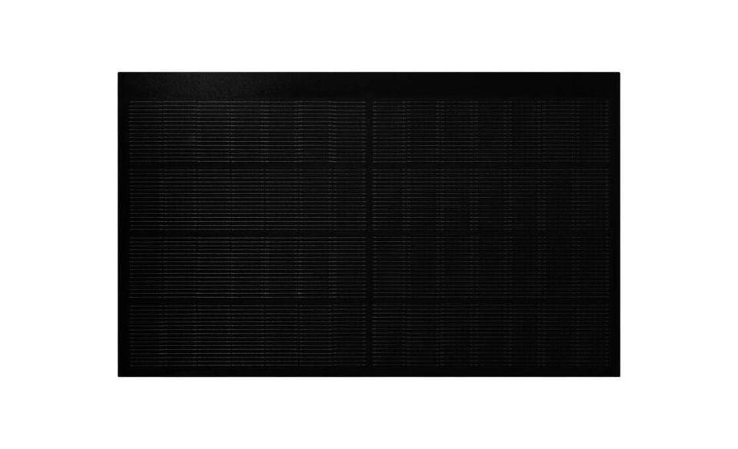

Anordnung

Fassadenmontage

Ausführung Solarzellen

Monokristalline Silizium-Solarzellen

Farbton

schwarz

Produkt

Solarmodule

Breite (mm)

780,00

Länge (mm)

1.010,00

Farbtonbezeichnung Hersteller

SM 262 Typ